Библиотека продолжает цикл выставок в читальном зале, посвящённых знаменательной дате - 100 лет Образования Татарской АССР.
Выставка: Казань – театральная
Театр – и зрелище и школа для народа,
Будить сердца людей – вот в чем его природа!
На путь неправедный он не дает свернуть,
Он к свету нас ведет, открыв нам правый путь.
Габдулла Тукай

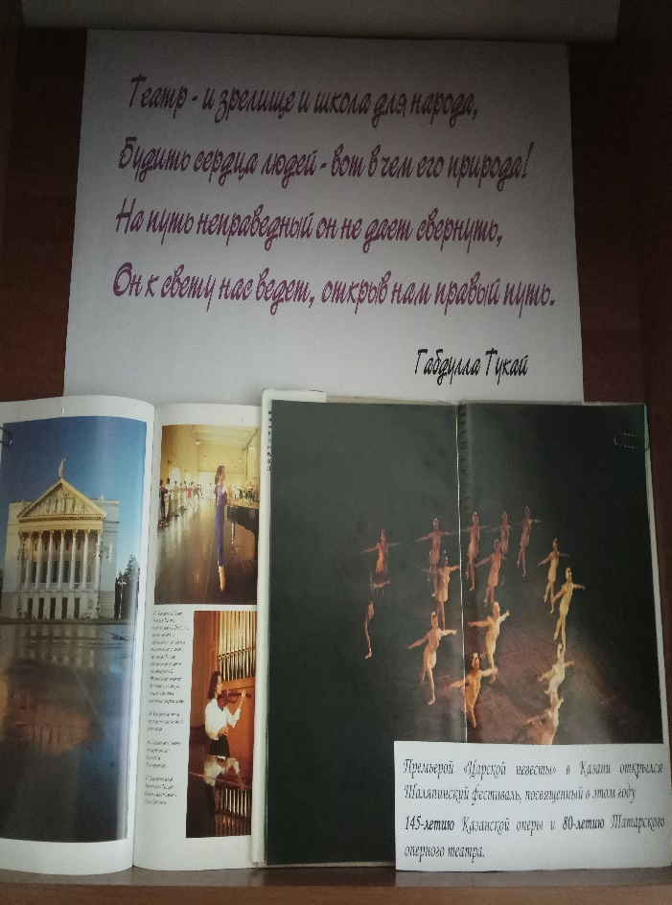
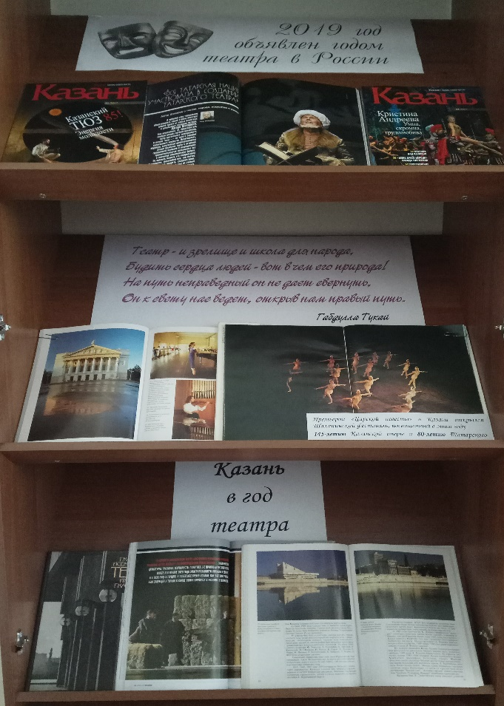

Список литературы: Казань – театральная
- Бик-Булатов А. А. Нас целый город. Как мы отмечаем юбилей Казанского ТЮЗа / А.А. Бик-Булатов // Казань. – 2017. - №11. – с.36-61.
- Мамаева Т. Кристина Андреева: «На сцене даже сильная боль забывается» / Т. Мамаева // Казань. – 2017. - №10. – с.78-87.
- «Вся татарская нация участвовала в создании татарского театра»: о театре, народе, искусстве и жизни / Н. Игламов // Казань. – 2016. - №1. – с.61-71.
- Казань. Зачарованная столица: обществ.политич., истор.-публицистич.,и лит.-художеств. журнал. – Лондон: FLINT RIVER PRESS. – 1996. - с.52-53 (Татарский театр Оперы и Балета им.Мусы Джалиля)
- Казан. Сихри башкала: обществ.-политич., истор.-публицистич.,и лит.-художеств. журнал. – Лондон: FLINT RIVER PRESS. – 1996. – с.86-88 (Татарский Академический Театр им. Г. Камала)
- Советский Татарстан: фотоальбом. – Казань.: Татарское книжное издательство, 1980. (Сцена из балета «Шурале»)
- Татарский государственный академический театр им. Г. Камала: альбом / сост. И.И. Илялова. – Казань.: Татарское книжное издательство, 1996.
- Илялова Л. «И это жизнь?»- спрашивают нас / Л. Илялова // Казань. – 2018. - №6. – с.48-53.
- Карпеев К. Волшебница кукольного мира: Юбилей ветерана татарского государственного театра кукол «Экият», одного из лучших кукловодов казанской сцены В.И. Маяковой / К. Карпеев // Казань. – 2018. №10. – с.102-105.
- Садыкова Н. Время цветов и время плодов: Ирина Хакимова-Народная артистка России и Татарстана, лауреат Государственной премии республики имени Габдулы Тукая / Н. Садыкова // Казань. – 2016. – №2. – с.56-61.
- Калинина Е. Коза, овца и другие: идет на малой сцене камаловского театра, собирает полные залы, спектакль идет на татарском языке / Е. Калинина // Казань. – 2017. - №6. – с.54-59.

